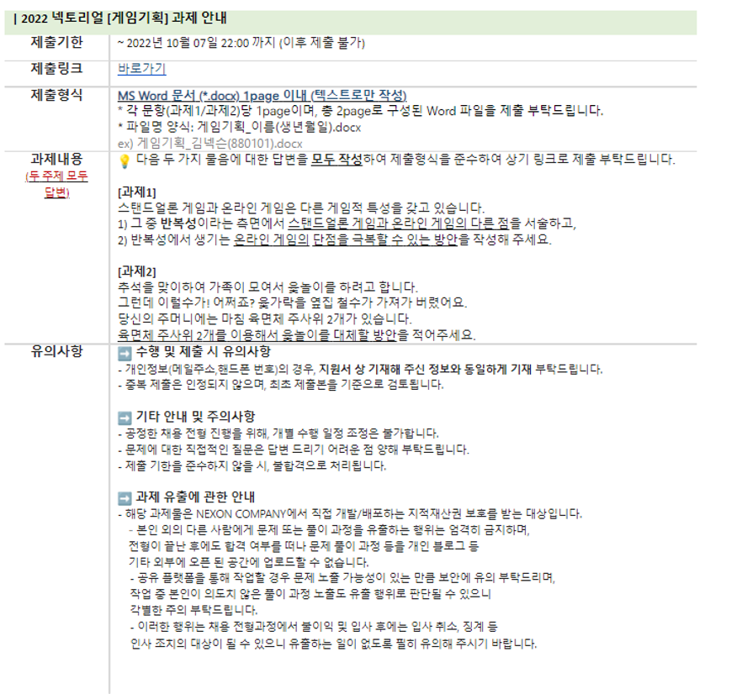

**[과제1]**

**스탠드얼론 게임과 온라인 게임은 다른 게임적 특성을 갖고 있습니다.**

**1) 그 중 반복성이라는 측면에서 스탠드얼론 게임과 온라인 게임의 다른 점을 서술하시오.**

스탠드얼론 게임은 엔딩을 염두하여 반복성을 설계하여야 하며, 다양한 방향으로 반복성을 설계하여도 그 한계가 존재한다.

스탠드얼론 게임은 게임의 엔딩이 존재하는 경우며, 반복성은 크게 싱글 엔딩, 멀티 엔딩으로 나뉜다.

싱글 엔딩의 경우, 유저는 다음 스테이지, 지역, 스토리로 넘어가기 위한 목적으로 이전 구간에서 반복적인 파밍, 또는 플레이 경험을 쌓는 반복성을 띈다. ‘다크 소울’이 그 예시이며, 하나의 보스를 처치하기 위해 여러 차례 반복적인 시도를 해야 하며, 공략에 성공하면 플레이어는 다음을 위한 전투 경험을 학습하고 보상을 획득하며 다음 지역으로 이동한다.

멀티 엔딩의 경우, 1회차 플레이 이후, 다양한 선택지와 새로운 엔딩을 보기 위한 목적으로 여러 회차를 플레이하는 반복성을 띈다. ‘디트로이트 비컴 휴먼’이 그 예시이며, 챕터마다 선택지에 대한 순서도를 공개하여 1회차 플레이가 끝나도 새로운 선택지에 따른 다른 엔딩을 보기 위해 다회차 플레이가 가능하게 한다.

온라인 게임은 지속적인 운영을 통해 엔딩이 없다는 것을 염두하여 순환적인 콘텐츠를 통해 반복성을 설계하여야 하며, 다양한 재미 요소와 목적을 통해 한계가 없는 반복성 플레이를 설계하여야 한다.

온라인 게임은 게임의 엔딩이 존재하지 않는 경우며, 반복성은 크게 AOS, CCG 등의 한 판이 존재하는 장르(이하 AOS로 지칭함), RPG, MMORPG 등의 장르(MMORPG로 약칭)로 나뉜다.

AOS의 경우, 랭크를 얻거나 보상을 얻기 위한 목적으로 매번 랜덤한 플레이어들과 플레이하는 반복성을 띈다. ‘리그 오브 레전드’가 그 예시이며, 랭크를 올리기 위해 다른 9명의 유저와 그들이 픽 하는 다양한 챔피언이 조합되어 하나의 콘텐츠를 반복적으로 플레이하여도 매번 다른 양상을 띄어 새로운 재미를 느낄 수 있다.

MMORPG의 경우, 캐릭터 성장, 다른 유저와 경쟁 구도에서의 우위, 새로운 콘텐츠 플레이하기 위한 목적으로 반복적인 사냥, 주기적으로 플레이하는 콘텐츠 등의 반복성을 띈다. ‘메이플 스토리’가 그 예시이며, 캐릭터의 레벨을 성장하기 위해 반복적인 사냥을 하고 상위 장비를 얻기 위해 매번 보스를 공략하며, 유니온 점수를 올리기 위해 수십 개의 직업을 성장시킨다.

**2) 반복성에서 생기는 온라인 게임의 단점을 극복할 수 있는 방안을 작성해 주세요.**

반복성에서 생기는 온라인 게임의 단점은 매번 같은 플레이를 해야 하는 지루함, 반복적인 플레이에서의 리턴이 체감되지 않을 때의 허탈감 등이 존재한다. 이를 극복하기 위해서 온라인 게임의 특징인 ‘여러 유저와 동시에 플레이한다는 점’, ‘꾸준히 플레이해야 한다는 점’을 활용하여 두가지 방안을 제안한다.

첫번째는 새로운 유저와 다양한 조합을 매칭하여, 같은 시스템 속에서도 매번 새로운 플레이가 진행되는 방안이다. ‘전략적 팀 전투’가 그 예시이며, 게임이 시작되면 새로운 8명의 플레이가 모여, 각자의 덱을 꾸려 전투를 하기에 반복적 플레이를 해도 언제나 새로운 재미를 줄 수 있다. MMORPG 역시 처음 보는 사람들과 파티 퀘스트를 하거나 보스를 공략하는 등 반복적으로 플레이해도 매번 동일하지 않는 양상이 나오게 반복성 콘텐츠를 설계한다.

두번째는 플레이에서 매번 보상을 수치적으로 보여주는 방안이다. ‘메이플 스토리’가 그 예시이며, 게임 종료를 누르면 종료 팝업창과 함께 오늘 성장한 경험치량을 보여준다. 이는 오늘 사냥으로 획득한 경험치를 이전과 비교하여 얼마나 성장했는지 수치를 뚜렷하게 보여줌으로써 반복적 플레이에 대한 노력을 체감시킨다.

**[과제2]**

**육면체 주사위 2개를 이용해서 윷놀이를 대체할 방안을 적어주세요.**

본 게임의 기획에서의 규칙은 다음과 같다.

1) 주사위는 먼저 굴리는 메인 주사위와 이후에 굴리는 서브 주사위로 순서를 구분한다.

2) 윷놀이의 [빽도], [도], [개], [걸], [윷], [모]의 확률과 같은 주사위의 족보를 통해 윷 값을 판별한다.

3) 족보 중에 [낙]이라는 표현은 아무것도 하지 않고 턴이 넘어가는 윷 값이다.

4) 그 이외의 모든 규칙은 본래의 윷놀이를 따른다.

윷의 가지 수는 총 16개이고 순서를 고려한 2개의 주사위 가지 수는 36개이다. 윷의 가지 수를 두 배로 해도 확률이 정확하게 맞지 않기 때문에 [낙]이라는 새로운 요소 4개를 넣어 윷의 가지 수와 주사위의 가지 수를 동일하게 맞췄다.

16*2(윷의 가지 수*2)+ 4([낙] 가지수) = 36(주사위 가지 수)

족보는 다음과 같다. 족보에서의 { }는 메인 주사위의 값, ( )는 서브 주사위의 값이다.

{1} – (1, 2) : 빽도

– (3, 4, 5, 6) : 낙

{2} : 도

{3} : 개

{4} : 개

{5} : 걸

{6} – (1, 2) : 걸

– (3, 4) : 윷

– (5, 6) : 모

다음과 같이 족보를 설정하면 [빽도](2), [낙](4), [도](6), [개](12), [걸](8), [윷](2), [모](2)으로 총 합이 36으로 두 개의 육면체 주사위로 모두 표현이 가능하며 기존의 윷놀이 확률과 동일하게 된다. 메인 주사위가 1이라면 [빽도]와 [낙], 2라면 [도], 3과 4라면 [개], 5라면 [걸], 6이라면 [걸]-[윷]-[모]가 똑같은 확률로 나누어져 있어 1과 6을 제외하면 메인 주사위로 결정 난다. 첫 주사위가 1로 결정되었을 때는 서브 주사위의 값으로 [빽도] 혹은 [낙]이라는 랜덤 요소가, 6으로 결정되었을 때에는 서브 주사위 값으로 [걸], [윷], [모]라는 랜덤 요소가 생겨 재미 요소로 작용한다.